Dzień dobry kochane dzieci!
Dziś zachęcamy Was do słuchania piosenki i zabawy rytmicznej oraz do ciekawych zabaw matematycznych z kodowaniem.
Miłej zabawy!
Pozdrawiamy Was serdecznie i życzymy miłego weekendu!
p. Basia i p. Danka
1.”Gdacze kura ko, ko, ko”-słuchanie piosenki.
(Wysłuchajcie piosenkę wspólnie z rodzicami)
https://www.youtube.com/watch?v=QPqALIknKwY
1.Pewna kura na podwórku ciągle gdacze,
Ciągle gdacze
A gdy gdacze to wysoko w górę skacze,
W górę skacze,
Bardzo głośno i bez przerwy hałasuje,
Hałasuje,
I się niczym ,ani nikim nie przejmuje,
Nie przejmuje.
Ref: Z rana ko, ko, ko, ko
W nocy ko, ko, ko, ko,
Przez dzień cały ko, ko, ko,
Ciągle ko, ko, ko, ko,
Tylko ko, ko, ko, ko
Na okrągło ko, ko, ko!
2.Na podwórzu kura dzioba nie zamyka,
Nie zamyka,
Chociaż przy niej każdy uszy swe zatyka,
Swe zatyka,
Tym hałasem wszystkich wkoło denerwuje,
Denerwuje,
Więc na karę kura za to zasługuje,
Zasługuje
Ref: Z rana ko, ko, ko, ko….
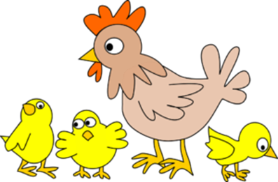
-„Rytmy na wsi”-zabawa rytmiczna
Wieś jest miejscem, gdzie można usłyszeć wiele odgłosów i dźwięków wydawanych przez zwierzęta, maszyny oraz pracujących ludzi. Spróbuj wyklaskać rytm gdakania kury.

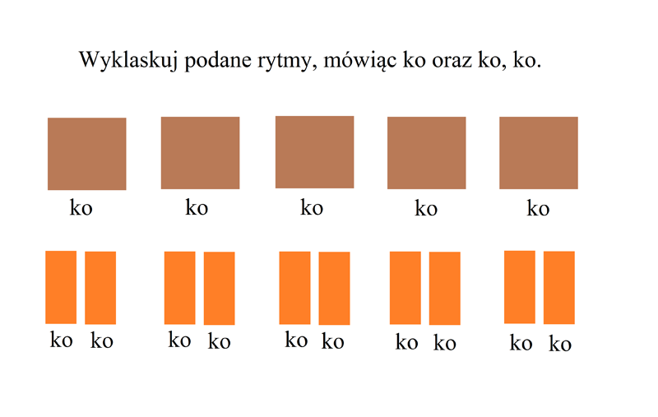2.”Zaprowadź zwierzęta na farmę”-zabawy matematyczne z kodowaniem.
Zwierzęta są zwinne, mogą poruszać się w określonych kierunkach. Zapraszamy do udziału w zabawie w kodowanie. Już świetnie liczycie i bardzo dobrze orientujecie się na kartce papieru.
Spróbujmy poćwiczyć kierunki. Nazywajcie je razem z mamą/tatą:
1 → /jedno pole w prawo/
2 ← /dwa pola w lewo/
3 ↓ /trzy pola w dół/
4 ↑ /cztery pola w górę/

Waszym zadaniem będzie wyznaczenie drogi i zaprowadzenie zwierząt na właściwie miejsce zgodnie z kodem.
Użyjcie do tego pisaka, ołówka bądź kredki. Poćwiczcie na wybranych przez siebie zestawach.
https://przedszkouczek.pl/wp-content/uploads/2020/03/KodowanieZwierzeta.pdf

-Wykonywanie zadań z kart pracy dla chętnych (cz.4 str.82-83)

https://flipbooki.mac.pl/przedszkole/oa_kp_6_4/mobile/index.html#p=85

